PLAN FOR SKOLESTERTERNE 2025/2026

Sammen om undring, utforskning og skaperglede!



Å være femåring

Femåringene møter spente, forventningsfulle og klare til nye utfordringer det siste året i barnehagen. Å være eldst i barnehagen markerer en ny status!

Femåringens iver og motivasjon for å lære er helt fantastisk! De undrer seg og spør, er interesserte og vil vite mer om nye ting de oppdager, erfarer og lærer.

Motorikken og kroppsbeherskelsen er i rasende utvikling. Barna kan mestre mange fysiske aktiviteter som de tidligere ikke mestret.

Mange er veldig opptatt av regler om «rett» og «galt», «rettferdighet» og «urettferdighet». Dette preger leken og samspillet på både godt og vondt. Regellek åpner opp for at mange barn inkluderes i leken, men kan også føre til situasjoner der barn utestenges fra leken.

I denne alderen blir barn gjerne flinkere til å sette ord på ønskene, behovene og følelsene sine. De kan som oftest også gjenkjenne andres følelser. Dette fører til at det sjeldnere oppstår konflikter på grunn av misforståelser.

Femåringene har som oftest utviklet et rikt ordforråd og en begynnende forståelse av ordenes oppbygging. De kan dele opp ordene og klappe stavelser, eller dele opp ord og sette dem sammen til nye ord. De kan tulle med ordenes betydning og glede seg over å finne ord og lyder som rimer.

Femåringene i barnehagen framstår som store og modne, det skal vi løfte fram og la dem få nyte! Samtidig skal vi huske på at de fortsatt er små og trenger hjelp og støtte.

Overgang fra barnehage til skole – hvordan kan vi støtte barnet
Overgangen fra barnehage til skole og SFO er en stor milepæl i barns liv og kan oppleves som spennende, men kanskje også litt skummelt for både barn og foresatte. I barnehagen legger vi derfor stor vekt på å skape trygghet før skolestart. Vi legger
særlig vekt på å tilrettelegge for utvikling av viktige basisferdigheter gjennom gode mestringsopplevelser.

Med basisferdigheter menes ferdigheter som samarbeid, selvhevdelse, empati, selvkontroll, selvstendighet og det å vise ansvarlighet. Alle disse ferdighetene er viktige for at barnet skal kunne delta i lek og samspill i barnehagen og på skolen/SFO.

Utvikling av basisferdigheter skjer best når man har det gøy! Vi legger til rette for læring gjennom gode fellesopplevelser med mye humor og glede. Ansatte er gode rollemodeller med en åpen, nysgjerrig og inkluderende væremåte. Samtidig kan det være situasjoner hvor tydelighet og det å stille krav til barnet er den riktige måte å støtte og trygge barnet på.

Det er pedagogisk leder/barnehagelærer på avdelingene som har ansvaret for og vil være sammen med seniorene gjennom hele barnehageåret. Pedagogene har regelmessige samarbeidsmøter for å kvalitetssikre tilbudet til førskolebarna.

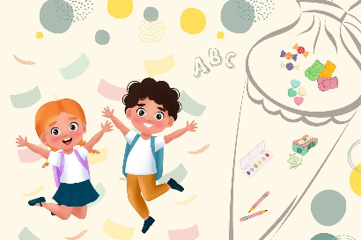

Gjennom varierte erfaringer i lek og tilrettelagte aktiviteter ønsker vi
- at barna skal få oppleve å være en del av et fellesskap
- at barna skal utvikle toleranse for forskjellighet og mangfold
- at barna utvikler tillitt til og stolthet over egne ferdigheter
- at barna skal utvikle positive holdninger og forventninger til skoletiden
- at barna skal få mulighet til å oppleve gleden ved å lære i samspill med andre
- at barna skal utvikle gode holdninger til begrepet læring
- at barna skal utvikle selvstendighet
- at barna skal få oppleve samspill som utvikler nysgjerrighet og utforskning – på vei mot kunnskap!

Seniorgrupper - systematisk arbeid med tilrettelagte aktiviteter
Dette barnehageåret har vi avdelingsvis seniorgrupper med tilrettelagte aktiviteter for femåringene èn gang i uka (torsdager). Seniorene er inne på formiddagen, etter lunsj møtes alle ute på et av områdene våre.

Gruppenes arbeid med samspill/sosiale basisferdigheter/fagområder konkretiseres i planer som legges ut fortløpende på MyKid.I tillegg til ukentlige seniorgrupper vil vi gjennomføre seniorcamp èn gang på høsten og èn gang på våren. På seniorcamp er barna sammen hele dagen 3-5 dager i løpet av en uke.

Seniorcamp gir gode rammer for utvikling av god lek- og gode samspill på tvers av avdelingene. Vi erfarer at det å møtes på tvers av avdelingene bidrar til at barna utvikler nysgjerrighet for- og trygghet i nye situasjoner og i nye relasjoner. Det å være sammen i større grupper er også en god forberedelse til skolestart.

I høst er seniorcampen hele uke 41 og den vil ha base i varmestua i Brattbakken. Nærmere informasjon om organiseringen av campen kommer i eget nyhetsbrev.

Samarbeid med Nesoddtangen skole/eventuelt andre skoler
I løpet av vår/forsommer besøker vi Nesoddtangen skole (og eventuelt andre skoler) og SFO sammen med barna. Lærere fra Nesoddtangen skole kommer også på besøk til oss og deltar i en samlingsstund og noen tilrettelagte aktiviteter. Disse besøkene er en viktig del av tilretteleggingen for en god overgang fra barnehage til skole. Vi har gode erfaringer med at det er ansatte fra barnehagen som følger barna disse dagene.

Barns medvirkning
For å gi rom for barnas egne innspill, ta hensyn til enkeltbarnets behov og gruppenes sammensetning har vi en grovskisse til planer for høst- og vårsemesteret. Fordi gruppene er ulike, vil gjennomføringen av planene kunne få både ulik form og ulike uttrykk i de forskjellige gruppene.

Både barn og foreldre har rett til å gi utrykk for hvordan de opplever planenes innhold og hvordan de ønsker at det pedagogiske tilbudet skal være. Rutiner for hvordan barn- og foreldremedvirkning skal foregå er nærmere beskrevet under avsnittene om vurdering- og planarbeid i barnehagens årsplan, del 1.

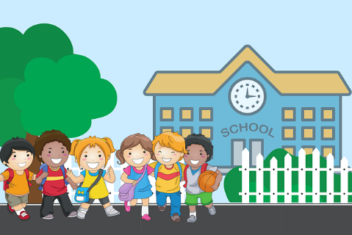

Kunnskap og erfaring åpner nye dører!

